ANEXO ACTA: DETALLES DE ACTIVIDAD DE FISCALIZACIÓN

DFZ-2016-3158-VIII-NE-IA

Fecha de inspección | Proyecto |  | Titular
09-06-2016 | Barraca de Maderas propiedad de Mario San Martin M. |  | Mario San Martín Medina
Tipo de establecimiento |  |  | R.U.T.
Actividades Productivas (según punto 1, Artículo 6°, D.S. N° 38/11 MMA) |  |  | 6.209.088-K
Motivo de la actividad de fiscalización |  |  | N° identificador de denuncia
Denuncia ciudadana |  |  | 551-2016
Dirección Unidad Fiscalizable |  | Calle Arturo Pérez Canto s/n, sector Media Luna, comuna de Cañete, Región del Biobío

INSPECCIÓN AMBIENTAL

Norma asociada | Obligación | Observaciones | Conclusiones
Decreto Supremo N°38 de 2011 del Ministerio del Medio Ambiente, que establece Norma de Emisión de Ruidos Generados por Fuentes que Indica. | Artículo 7° .- Los niveles de presión sonora corregidos que se obtengan de la emisión de una fuente emisora de ruido, medidos en el lugar donde se encuentre el receptor, no podrán exceder los valores de la Tabla N° 1  (extracto Tabla N° 1 D.S. N°38/11 MMA) | Se realizó una (1) serie de 1 punto y 3 mediciones de nivel de presión sonora en total en horario diurno, de acuerdo con el procedimiento indicado en la Norma de Emisión (D.S. N° 38/2011 MMA), en exterior a vivienda receptora N° 1 (R1) localizada en Calle Sol Naciente N° 117, colindante al establecimiento denunciado localizado en calle Arturo Pérez Canto S/N, sector Media Luna, comuna de Cañete.  Se constata funcionamiento de la fuente emisora, con funcionamiento continuo en horario diurno de diversos equipos mecánicos, correspondientes a motosierra, cortadora de madera, cepilladora entre otros, localizados al interior de la instalación denunciada.  Una vez obtenido el Nivel de Presión Sonora Corregido NPC (ver fichas en registro del Anexo 1), se realizó la evaluación de los niveles medidos. Para esto se homologó la zona donde se encuentra el Receptor, concluyéndose que el Receptor N°1 se encuentra ubicado en Zona ZA-3 (Residencial Mixta), del Plan Regulador Comunal de Cañete, la que es homologable a Zona III del D.S. N° 38/2011 MMA.  Con base en los límites que se deben cumplir para esta zona y el Nivel de Presión Sonora Corregido, obtenido a partir de las mediciones realizadas el día 09 de Junio de 2016 entre las 09:30 y 10:00 AM, se indica que existe superación del límite diurno (65 dBA) en el receptor N° 1, no existiendo interferencia entre el ruido de fondo y el NPC final medido. | Existe superación del límite establecido por la normativa para una Zona III en periodo diurno, siendo en el punto receptor N° 1, correspondiente a 2 dB(A) de NPC.  Este sobrepaso significa un aumento en más de 1,5 veces (para R1) el nivel de energía recibido en el lugar de la medición respecto del límite diurno, existiendo riesgo para la salud de población receptora, de acuerdo al objetivo establecido en la norma de emisión (DS 38/2011, Artículo 1°).  Por lo indicado, de acuerdo a las mediciones realizadas, se ratifica la denuncia por ruidos molestos.
  Zona | De 7 a 21 horas [dBA] | De 21 a 7 horas [dBA]
  III | 65 | 50
Observación | Si bien el DS 38/2011 está calificado como Norma de Emisión según nuestra normativa, en efecto se trata de una norma de inmisión, evaluada según metodología, en el punto del receptor de interés.  Según lo establecido en su Artículo 1°, se establece que “El objetivo de la presente norma es proteger la salud de la comunidad mediante el establecimiento de niveles máximos de emisión de ruido generados por las fuentes emisoras de ruido que esta norma regula”.  La evaluación del NPC efectuado con base en las mediciones realizadas, dan cuenta que existe riesgo para la salud de la población, en el entendido que la actividad emite hacia el punto del receptor (R1), en más de 1,5 veces (en R1) el nivel máximo de energía asociado al límite de decibeles para la zona III.

REGISTROS: EVALUACIÓN E IMÁGENES

Registros
Receptor | NPC [dBA] | Ruido de Fondo [dBA] | Zona |  | Límite [dBA] | Excedencia [dBA] | Estado
Receptor N° 1 | 67 | N/A | (Zona ZA-3) III |  | 65 | 2 | No Conforme
Tabla 1. Descripción Medio de Prueba |  |  |  | Fecha: 09-06-2016
Evaluación de mediciones realizadas
Se realizó calibración en terreno, antes de realizar mediciones, mediante calibrador acústico marca LARSON & DAVIS modelo 200 N° serie 662.
Se utilizó sonómetro integrador marca LARSON & DAVIS modelo 814 N° serie 814A0192.
Mediciones de NPS fueron efectuadas en exterior de vivienda denunciante, entre las 09:30 y 10:00 horas AM para el receptor R1 en exterior, durante la mañana del día 09-06-2016.
Se verifica que Ruido de Fondo, no afecta la medición asociada a la fuente emisora denunciada.
Se verifica funcionamiento de la fuente emisora, con uso de diversos equipos propios de la actividad productiva denunciada.

Registro
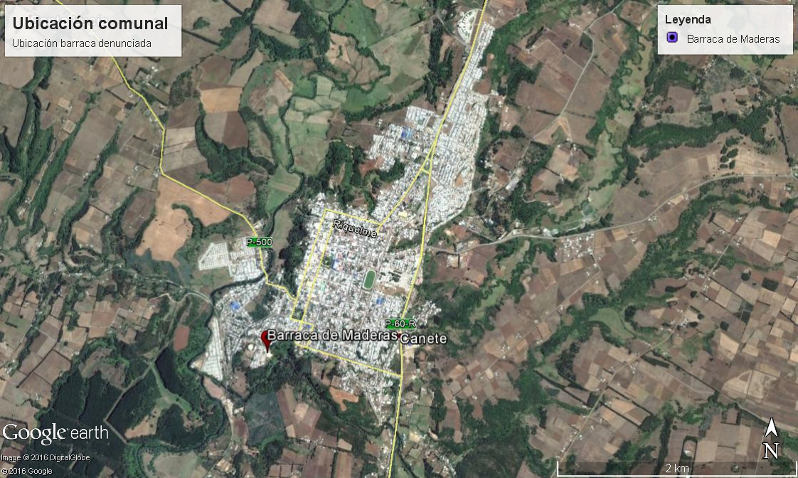
Imagen 1. | Fecha: 09-06-2016
DATUM WGS84; HUSO 18H | Norte: 5814376 mS | Este: 640447 mE
Descripción Medio de Prueba: Localización de la Barraca de Maderas denunciada, dentro de la comuna de Cañete, Provincia de Arauco, Región del Biobío.

Registro
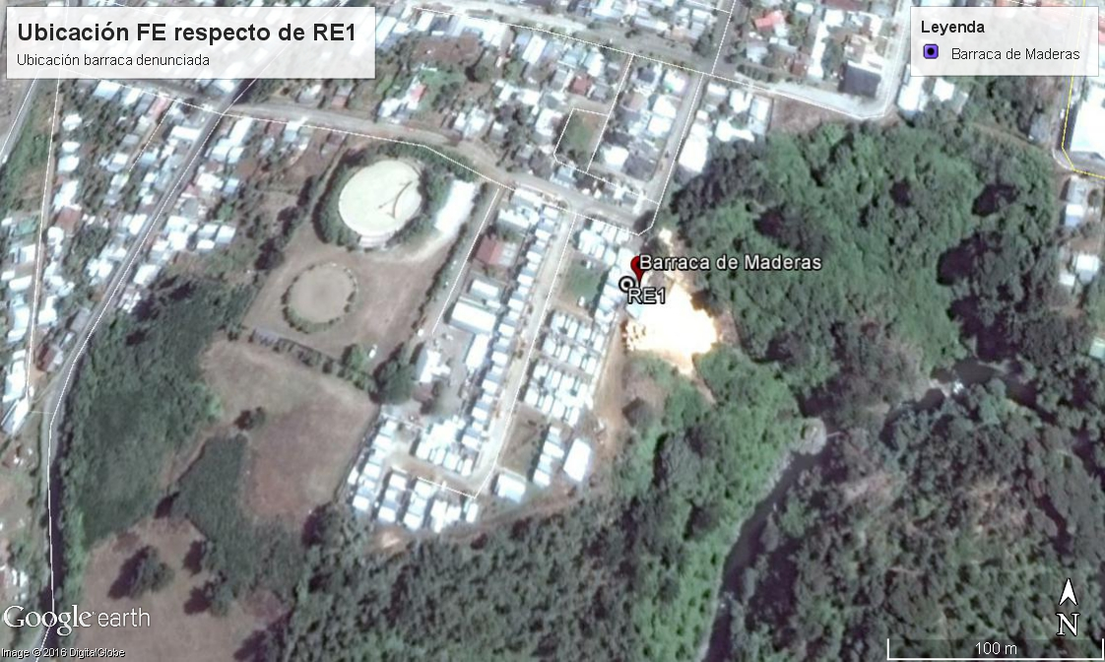
Imagen 2. | Fecha: 09-06-2016
DATUM WGS84; HUSO 18H | Norte: 5814376 mS | Este: 640447 mE
Descripción Medio de Prueba: Vista Receptor N° 1 de medición de Ruido obtenido mediante Google Earth, respecto de Fuente Emisora (FE).

Anexo 1: REGISTROS: FICHAS DE INFORME TÉCNICO DE MEDICIÓN DE RUIDO.

Anexo 2: EXTRACTO ORDENANZA PLAN REGULADOR COMUNAL DE CAÑETE

Usos de suelo y normas específicas

Extracto Plano de Zonificación y Usos del Suelo PRC de Arauco

Ubicación de Receptor N° 1
(Zona ZA-3)

Anexo 3: CERTIFICADOS DE CALIBRACIÓN DE SONÓMETRO Y CALIBRADOR ACÚSTICO.

